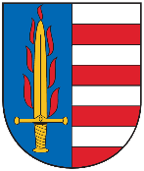
Obec Otročín
364 01 Otročín 48

INFORMACE O POČTU A SÍDLE VOLEBNÍCH OKRSKŮ

V souladu s § 14c písm. f) zákona č. 247/1995 Sb., o volbách do Parlamentu České republiky a o změně a doplnění některých dalších zákonů, ve znění pozdějších předpisů, Vám sděluji, že pro volby do Poslanecké sněmovny Parlamentu České republiky, které se konají ve dnech 20. a 21. října 2017 má Obec Otročín zřízen volební okrsek č. 1 /Otročín, Poseč, Brť, Měchov, Tisová/ se sídlem Obecní úřad Otročín, Otročín 48, 364 01 Toužim.

V Otročíně dne 05. 09. 2017

Marie Šašková starostka

